קורות חיים

גנאל סינטר
תאריך לידה: 5.10.1990
כתובת: הנביאים 6, תל אביב יפו
דוא"ל: ganelsintar@gmail.com
נייד: 0524492759

נסיון מקצועי כרקדנית:
מגמת מחול בתיכון "בן צבי" קריית אונו  שיעורים בבית הספר של ה"בלט הישראלי "  שיעורי אחר הצהריים בתיכון "תלמה ילין" | 2006-2008
בית הספר של "מרים קאופמן" בפ"ת | 2008-2011
פסטיגלים – "היי פסטיגל" "ספיי פסטיגל"  כראוגרפיה :אלדר גרויסמן | 2010-2012
פרסומת ישראכרט סיטי עם יובל סמו  כראוגרפיה: עוז מורג  https://www.youtube.com/watch?v=YuHdloKSQVQ | 2013
להקת "סילבר"  כראוגרפיה: שמעון מנצורה | 2014
הצגת ילדים "מיקי"  כראוגרפיה: לימור שולב  https://www.youtube.com/watch?v=5Zf0uSGOzlA | 2015
להקת אירועים "מומנטס"  כראוגרפיה: קובי צברי  https://www.youtube.com/watch?v=z37cEHipge0 | 2016
קליפ "למה לי" של הזמרת שרית חדד  https://www.youtube.com/watch?v=5i-94at2SDA | 2017
"פנטזי" -התאטרון השחור של ליאור חלפון  כראוגרפיה- שרון קרויט  https://www.youtube.com/watch?v=vn5Ai4dQli0 | 2017
המעודדות של מכבי תל אביב בכדורסל  כראוגרפיה: אלדר גרויסמן ומיכל שי | 2017
פרסומת- סנו מקסימה  http://youtu.be/LyOVX5XbK_c | 2017
קורס מחול (ISVP) – בבית הספר: ברדווי דאנס סנטר , ניו יורק .  תחום התמחות: מחזות זמר  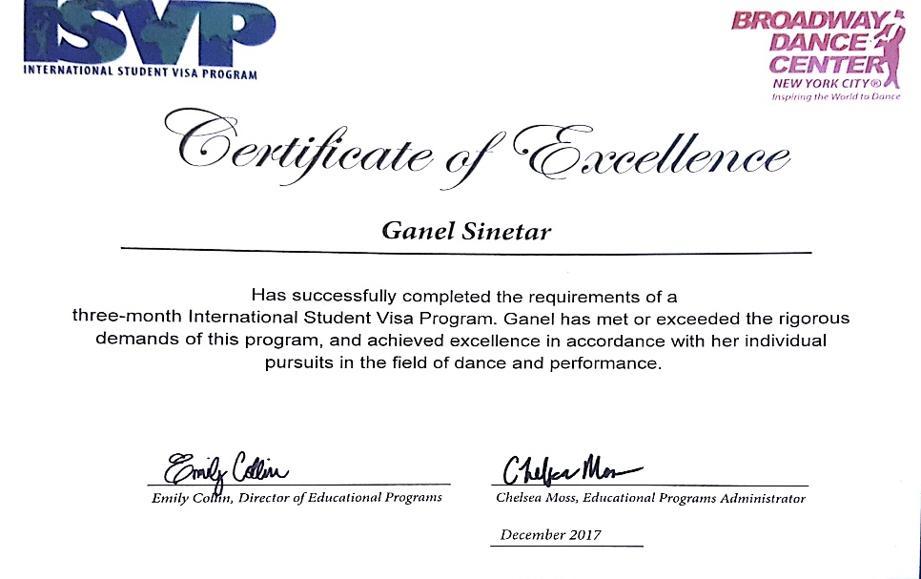 | 2017
מחזמר היירספרי  כראוגרפיה: עומר זימרי | 2018
הדגל שלי-תאטרון הקיבוץ  כראוגרפיה: רוני ברנשטטר | 2018
קליפ "יאסו"- סטטיק ובן אל, עדן בן זקן, סטפן  כראוגרפיה: קובי צברי  https://www.youtube.com/watch?v=VTRMdOMeKCk | 2019
הגמר של הכוכב הבא לאירוויזיון- עם סטטיק ובן אל, עדן בן זקן, סטפן  כראוגרפיה: קובי צברי | 2019

תואר ראשון
BA- מכללת סמינר הקיבוצים | 2013-2014
BD האקדמיה למוסיקה ולמחול בירושלים- | 2015-2017

תעודות
מדריכת פילאטיס מזרן- קורס של הג'ימנסיה | 2018
הג'ימנסיה - Trxמדריכת | 2019
משחק מול מצלמה –"טכניקה" | 2019
צ'בק- משחק מול מצלמה | 2020
קורס מורים ליוגה- שירלי כספי | 2021

צבא
פקידה של סגן אלוף- רע"ן ERP | 2009-2011

נסיון מקצועי כמורה לריקוד:

ימי הולדת ,הפעלות ושיעורים פרטיים בתחום הריקוד ליחידים ולקבוצות | 2011-2017
המשכן לאומנויות המחול – אור יהודה  סגנונות :ג'אז היפ הופ ומודרני  גילאי : א'-ד' | 2013
קאנטרי קלאב בסביון  סגנון: בלט  גילאי: ו'-ח' | 2014
מתנ"ס קרית אונו- סטודיו למחול נטע רז  סגנון : בלט  גילאי: א'-ד' | 2015
סטודיו למחול חגית ויחנסקי  סגנון: מודרני  גילאי: ח'-י' | 2016-2017
סטודיו ndance של נעמה דינרמן  סגנון: ג'אז מודרני  גילאי: גיל הרך ועד תיכון | 2016-2017
חוגי מחול ותנועה בצהרונים ובתי ספר יסודי  דרורה פיגלרציק | 2017
חוגי מחול ותנועה בגנים  "סילברים"- יונית דן | 2017
סטודיו ניצה נדיר בנס ציונה  סגנון: קלאסי  גילאים: ד'- תיכון | 2017-2018
סטודיו מועצה איזורית גן רווה ,"עיינות"  סגנון: ג'אז  גילאים: א'-ג' | 2017-2018
סטודיו מתנ"ס עופר ,ת"א  סגנון: ג'אז  גילאים: גיל הרך- חטיבה | 2017-2018
סטודיו קרן רייס – קאנטרי גבעתיים ומרכז קהילתי שז"ר  סגנון: היפ הופ וגיל הרך  גילאים: 3-כיתה ג' | 2018-2019
בית ספר טבנקין , בת ים- דרך משרד החינוך  סגנון: שיעור תנועה ומחול  גילאים: יסודי, א'-ו' | 2018-2019
סטודיו ניצה נדיר בנס ציונה  סגנון: קלאסי  גילאים: א'-ד' | 2018-2019
מרכז קהילתי בית צ'רנר  סגנון: בלט+ היפ הופ  גילאים: א'-ו' | 2019
מרכז קהילתי נווה צדק  סגנון : היפ הופ  גילאים: ב'-ט' | 2019-2020
סטודיו קציר, רשל"צ  סגנון: היפ הופ  גילאים: גן-ה' | 2019-2020
חטיבת זאב הרצליה  מודרני | 2019

נסיון מקצועי כמדריכת פילאטיס מזרן:
"תיכון חדש", ת"א | 2018
עדי פילאטיס , רמת גן  פילאטיס+trx | 2019-2020
Beat workout space – בן יהודה ת"א | 2021

